UNIVERSITATEA “ALEXANDRU IOAN CUZA” DIN IAȘI
FACULTATEA DE INFORMATICĂ

Strategii de Inteligență Artificială în Jocul Quoridor

PUIU IOAN

Coordonator științific
Profesor Universitar Pistol Ionuț Cristian

Cuprins
Contents
Cuprins 2
Motivatie 4
Introducere 5
Capitolul 1 - Jocul Quoridor 6
1.1 Istoric 6
1.2 Reguli 7
1.3 Complexitate 9
1.4 Competitii 10
Capitolul 2 - Abordari anterioare 12
2.1 Mastering Quoridor (Glendenning et al. 2005) 12
2.2 A Quoridor-playing Agent (Mertens 2006) 12
2.3 Monte Carlo Tree Search 13
2.4 Inovatii in Monte Carlo Tree Search 14
Capitolul 3 - Tehnologii folosite 15
3.1 Interfata Grafica 15
3.2 Modelul Stadard 18
3.3 Modelul de Performanta 19
3.4 Algoritmii de Inteligenta Artificiala 21
MiniMax 21
Monte Carlo Tree Search 22
Optimizari MCTS 22
Capitolul 4 - Aplicatia Quoridor 25
4.1 Obiectivele aplicației 25
4.2 Arhitectura generală a proiectului 25
4.3 Implementarea modelului standard al jocului 25
4.4 Implementarea modelului de performanță 26
4.5 Implementarea interfeței grafice 26
4.6 Fluxul unei partide 26
4.7 Integrarea algoritmilor de inteligență artificială 26
MiniMax cu Alpha-Beta 26
Monte Carlo Tree Search 27
Euristici și variante optimizate pentru MCTS 27
4.8 Optimizări și măsurarea performanței 27
4.9 Testarea și validarea aplicației 27
4.10 Probleme întâmpinate și soluții adoptate 27
4.11 Rezultatul final al aplicației 28
Capitolul 5 - Statistici 29
Concluzii 30
Bibliografie 31

Motivatie
Interesul meu profund pentru jocul Quoridor și-a găsit rădăcinile în copilărie, când am descoperit acest joc de strategie și m-am dedicat deplin stăpânirii lui. Această experiență timpurie a fost semnificativă, dezvoltându-mi nu doar abilitățile analitice, ci și o fascinație persistentă pentru complexitatea și eleganța acestui joc. De-a lungul anilor, am reușit să ating un nivel de competență înalt, încât am ajuns să caut provocări tot mai mari. O constatare remarcabilă în această căutare a fost lipsa unui sistem de inteligență artificială capabil să mă învingă consistent, fapt care a stârnit un interes crescut pentru explorarea potențialului inteligentei artificiale în acest domeniu. Prin urmare, această lucrare de licență își propune să abordeze această lacună, urmărind dezvoltarea unui model avansat de inteligență artificială pentru jocul Quoridor. Acest obiectiv nu doar că îmi permite să îmbin pasiunea pentru jocuri de strategie cu interesul academic pentru inteligenta artificiala, dar oferă și o oportunitate valoroasă de a contribui la avansarea cunoștințelor în acest domeniu fascinant.

Introducere
Lucrarea de față abordează o tematică de actualitate și relevanță în domeniul inteligenței artificiale, concentrându-se pe dezvoltarea unui model AI inovativ pentru jocul de strategie Quoridor. Gradul de noutate al temei rezidă în aplicarea unor tehnici avansate de AI, care nu au fost încă explorate exhaustiv în contextul acestui joc. Obiectivele generale ale lucrării includ dezvoltarea unui sistem AI capabil să înțeleagă complexitatea strategică a Quoridor și să se adapteze eficient la stilurile diverse de joc ale oponenților umani. Metodologic, lucrarea adoptă o abordare hibridă, combinând tehnici clasice de AI, precum algoritmi de căutare și optimizare. Soluția propusă promite să ofere o perspectivă nouă asupra modului în care inteligența artificială poate fi aplicată în jocurile de strategie, oferind o provocare realistă și adaptabilă jucătorilor umani.
Lucrarea este structurată în mai multe capitole cheie. Începând cu o descriere detaliată a jocului Quoridor și a relevanței sale în cadrul studiilor de AI, lucrarea trece apoi la examinarea lucrărilor anterioare din acest domeniu, punând bazele pentru dezvoltarea soluției propuse. Urmează o prezentare a metodologiei și a tehnologiilor folosite, culminând cu o analiză detaliată a implementării și testării sistemului AI. În final, sunt discutate concluziile trase și potențialele direcții viitoare de cercetare în acest domeniu dinamic și provocator.

Capitolul 1 - Jocul Quoridor
Acest capitol se dedică unei explorări aprofundate a jocului Quoridor, un joc de strategie ce a captivat mințile jucătorilor și cercetătorilor deopotrivă. Prin disecția sa în trei componente esențiale - istoric, reguli și complexitate - ne propunem să construim o bază solidă de înțelegere a jocului, esențială pentru studiul ulterior al aplicării inteligenței artificiale. În primul subcapitol vom explora istoricul jocului, urmărind originile și evoluția sa. În cel de al doilea vom detalia regulile jocului, esențiale pentru a înțelege mecanismele și strategiile de bază. În final ne vom concentra pe complexitatea jocului Quoridor, o componentă crucială care ne va ghida în dezvoltarea modelului de AI. Acest capitol pune astfel bazele pentru o înțelegere cuprinzătoare a provocărilor și oportunităților pe care le prezintă Quoridor pentru domeniul inteligenței artificiale.

1.1 Istoric
Quoridor, un joc de strategie intrigant și captivant, a fost creat în anul 1997 de matematicianul francez Mirko Marchesi. De la lansarea sa, Quoridor a câștigat rapid popularitate, datorită simplității regulilor sale combinate cu profunzimea strategică remarcabilă. Marchesi, cunoscut pentru inovațiile sale în designul jocurilor, a reușit să creeze un joc care combină eleganța și accesibilitatea, atrăgând atât jucători casual, cât și strategi experimentați. Quoridor a fost distins cu mai multe premii în industria jocurilor, inclusiv prestigiosul Mensa Select award în 1997, recunoaștere a calității și originalității sale.
De-a lungul anilor, Quoridor a fost subiectul a numeroase studii și cercetări în domeniul inteligenței artificiale, fiind considerat un teren fertil pentru testarea și dezvoltarea algoritmilor AI, datorită complexității sale disimulate. Evoluția sa în cultura populară și academică a fost remarcabilă, trecând de la un simplu joc de masă la un instrument valoros pentru cercetarea AI. Această traiectorie a făcut din Quoridor nu doar un divertisment captivant, dar și un subiect de studiu important pentru cei interesați de intersecția dintre jocuri, strategie și inteligență artificială. Astfel, istoricul lui Quoridor reprezintă un exemplu fascinant de cum un joc poate transcende granițele distracției și deveni un instrument educațional și de cercetare.

1.2 Reguli
Quoridor este un joc abstract de strategie pentru 2 sau 4 jucători, remarcabil prin regulile sale simple, dar prin strategiile complexe pe care le permite. Jocul se desfășoară pe un tablou pătrat de 9x9, iar fiecare jucător începe cu un pion plasat în centrul liniei lor de bază. În plus, fiecare jucător are la dispoziție 10, respectic 5 bariere (sau "ziduri") in jocul de 2, respectiv 4 jucatori, pe care le poate plasa pe tabla de joc.
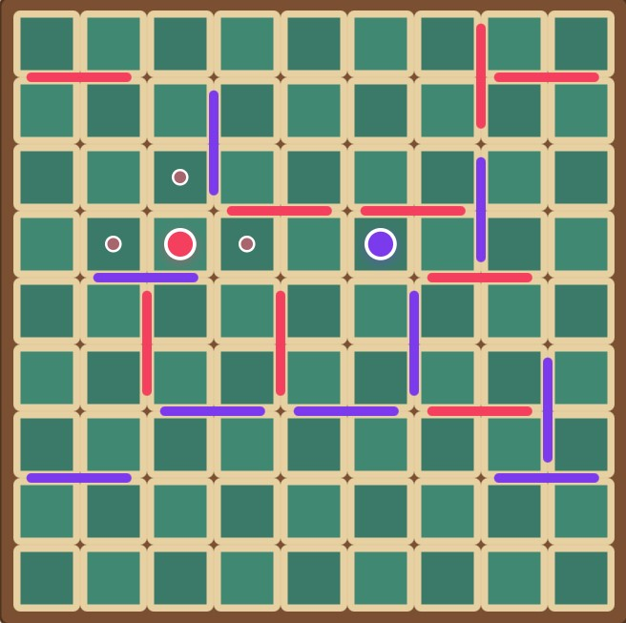

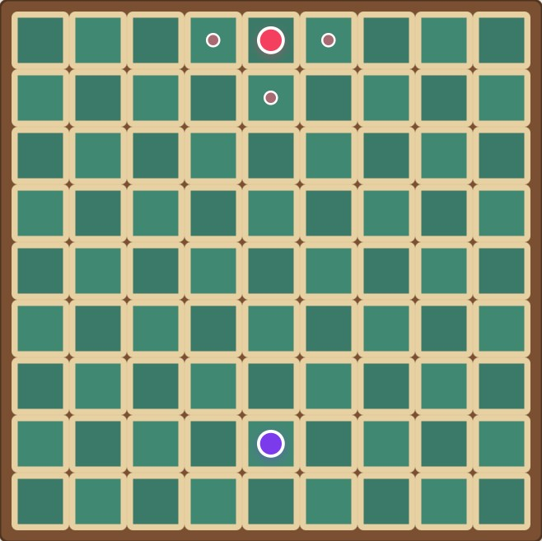
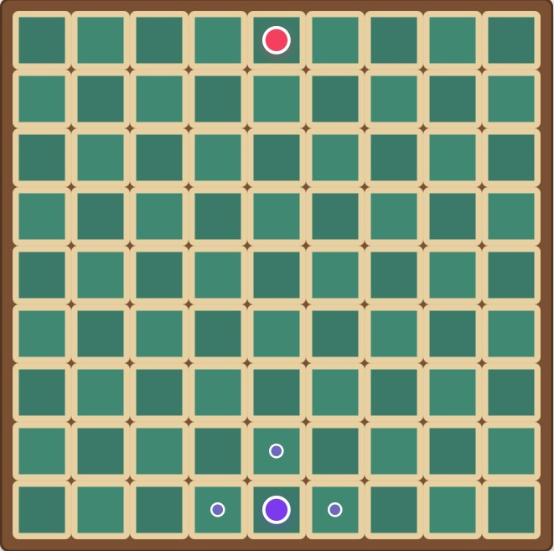
Scopul jocului este ca fiecare jucător să-și deplaseze pionul pe linia opusă de la poziția lor de start. Jocul alternează mutările între jucători, cu fiecare jucător având dreptul să facă o singură mișcare per tură. O mișcare poate consta în deplasarea pionului sau plasarea unei bariere.
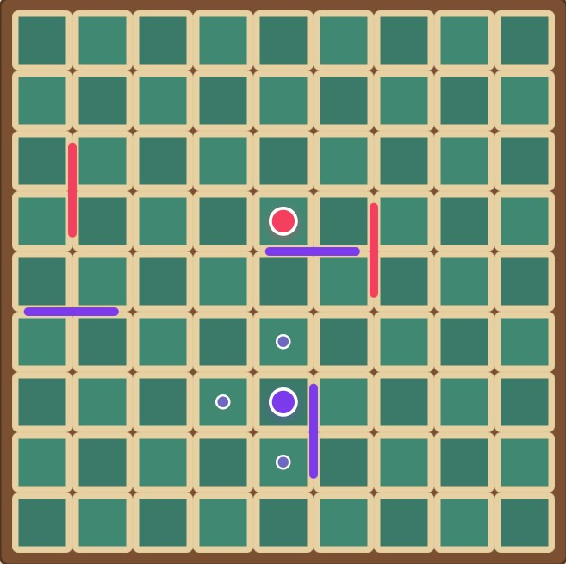
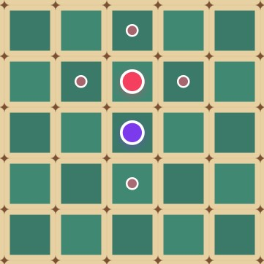
Pionii se pot deplasa în orice direcție (înainte, înapoi, stânga sau dreapta), dar numai un spațiu pe tură, cu condiția ca spațiul să nu fie ocupat de alt pion sau blocat de o barieră. Dacă un pion se află alături de un alt pion, jucătorul poate sări peste acel pion, mutându-se în spațiul liber de dincolo de el, cu condiția ca acesta să nu fie blocat de o barieră.

Barierele sunt plasate pe tabla de joc în așa fel încât să blocheze calea adversarilor, dar nu pot fi plasate astfel încât să împiedice complet accesul unui jucător la linia de sosire. O barieră poate fi plasată vertical sau orizontal, ocupând două spații mici dintre pătratele de pe tablă.

O regulă importantă în Quoridor este posibilitatea mutării pionului pe diagonală în anumite condiții. Această mișcare specială este permisă atunci când un jucător se confruntă cu un adversar aflat imediat în fața pionului său și există o barieră direct în spatele pionului advers. În această situație, jucătorul poate alege să „sară” pionul advers pe diagonală, mutându-se într-unul din cele două spații adiacente, pe diagonală, de fiecare parte a pionului advers. Această mișcare pe diagonală este esențială atunci când un jucător este blocat direct de un adversar și o barieră, oferind o metodă alternativă de a depăși obstacolul.

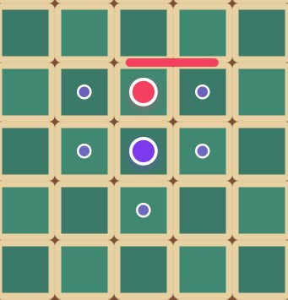
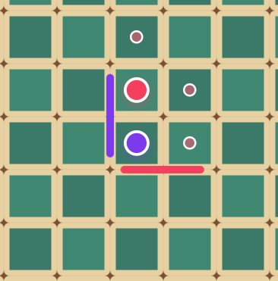
Strategia jocului Quoridor constă în alegerea optimă între deplasarea pionului spre linia de sosire și plasarea strategică a barierelor atat pentru a încetini progresul adversarilor, fără a-i bloca complet, cat si pentru a diminua posibilitatile adversarului de a intoarce pionul propriu. Această combinație de mișcare și obstrucționare creează o dinamică complexă și provocatoare, care face din Quoridor un joc profund și captivant.

1.3 Complexitate
Analiza complexității jocului Quoridor dezvăluie un peisaj vast de posibilități strategice și scenarii de joc. În termeni de complexitate de stare, Quoridor se apropie de jocuri clasice precum șahul, datorită numărului mare de configurații posibile ale tablei de joc.
Pentru început, considerăm poziționarea pionilor: pe o tablă de 81 de pătrate, primul pion poate fi plasat în oricare din cele 81 de spații disponibile, iar al doilea pion poate fi plasat în oricare din cele 80 de spații rămase, rezultând în $S_{p}$ poziții posibile pentru pionii de pe tablă, unde:
$$S_{p}== 81 * 80 = 6480$$
Mai departe, complexitatea crește exponențial odată cu adăugarea barierelor. Fiecare barieră ocupă două pătrate și poate fi plasată într-unul din opt moduri pe o singură rând, și cu opt rânduri pe tablă, avem 64 de locații unde o barieră poate fi plasată orizontal. Aceeași logică se aplică și pentru plasarea verticală, ducând la 128 de locuri potențiale pentru o singură barieră. Cu toate acestea, trebuie să luăm în considerare că o barieră ocupă spațiul a patru locuri potențiale de bariere (două pe verticală și două pe orizontală), cu excepția cazurilor când se plasează pe marginea tablei de joc. Având în total 20 de bariere la dispoziție, numărul total de configurații ale barierelor,$S_{f}$, și astfel limita superioară a mărimii spațiului stărilor,$S$, sunt calculate conform ecuațiilor:

$$S_{f}=\sum_{i=0}^{20}{\prod_{j=0}^{i}{\left(128-4j\right)}}=6.1582 * {10}^{38}$$

$$S=S_{p}*S_{f}=6480 * 6.1582 * {10}^{38} = 3.9905 * {10}^{42}$$
Analiza detaliată a numărului impresionant de configurații posibile ale tablei de joc și a plasării barierelor evidențiază natura sa complexă, asemănătoare cu jocurile clasice precum șahul. Această complexitate adaugă un element interesant și provocator în joc, care necesită strategie și planificare atentă pentru a obține succesul.

1.4 Competitii
Competițiile de Quoridor sunt o dovadă a popularității și a recunoașterii sale în comunitatea jocurilor de strategie. Unul dintre cele mai prestigioase evenimente în care Quoridor este jucat este Campionatul Mondial de Jocuri de Minte (Mind Sports Olympiad), o competiție anuală care se desfășoară în Londra și adună jucători de elită din întreaga lume. Aici, Quoridor este inclus alături de alte jocuri de gândire precum șahul și Go, participanții fiind testați nu doar pe cunoștințele lor despre joc, ci și pe adaptabilitatea și creativitatea strategiilor lor.
O altă competiție semnificativă este Campionatul Național Francez de Quoridor, care nu doar că a contribuit la popularizarea jocului în țara sa de origine, dar a și inspirat formarea unei comunități de jocuri de strategie în Franța. În plus, există și turnee online, cum ar fi Cupa Mondială de Quoridor organizată pe platforme de jocuri, care permit jucătorilor din diverse colțuri ale globului să concureze virtual.
Competițiile de Quoridor sunt unice și prin faptul că sunt deschise jucătorilor de toate vârstele, contribuind la crearea unei atmosfere inclusive și la promovarea gândirii strategice încă de la o vârstă fragedă. În aceste turnee, nu este rar să vezi copii competând alături de adulți experimentați, fiecare aducând propriile abordări inovative la masa de joc. Acest aspect al jocului Quoridor ilustrează capacitatea sa de a uni oameni de diferite generații și fundaluri în jurul unei pasiuni comune pentru strategie și gândire critică.

Capitolul 2 - Abordari anterioare
Capitolul de față își propune să exploreze și să contextualizeze eforturile anterioare în crearea de agenți AI pentru Quoridor, punând accent pe principiile fundamentale și performanța acestora. Vom analiza implementarea Căutării Monte Carlo Tree Search (MCTS), inovațiile aduse de Daniel Borowski prin aplicarea minimax, și seria de agenți "SmartBrain" dezvoltați de Martijn van Steenbergen, care utilizează algoritmul negamax cu diverse adâncimi și euristici. Această retrospectivă va servi drept fundament pentru înțelegerea progresului în domeniu și va contribui la definirea direcțiilor noastre de cercetare.

2.1 Mastering Quoridor (Glendenning et al. 2005)
În lucrarea din 2005, Glendenning și colaboratorii săi au adus o contribuție semnificativă la studiul inteligenței artificiale aplicate în jocul Quoridor prin dezvoltarea unui agent avansat. Acest agent se bazează pe un algoritm robust de căutare, specific adaptat pentru complexitatea jocului Quoridor, folosind o variantă îmbunătățită a căutării alpha-beta negamax, integrată cu tehnicile iterative deepening pentru a optimiza performanța. Funcția de evaluare a acestui agent este compusă din zece caracteristici, printre care se numără: cel mai scurt drum spre țintă, lanțurile Markov, poziția în raport cu obiectivul, distanța Manhattan pentru ambii jucători, distanța dintre pioni și numărul de garduri ale jucătorului curent. Algoritmul de învățare automată folosit de agent este o variantă a algoritmului genetic, care evaluează performanța cromozomilor pe baza numărului de jocuri câștigate în cadrul populației. Deși acest agent a reprezentat un pas înainte în inteligența artificială pentru Quoridor, studiul a relevat că poate fi învins cu ușurință de jucători umani, punând în evidență nevoia de îmbunătățiri suplimentare și de rafinare a strategiilor de joc.

2.2 A Quoridor-playing Agent (Mertens 2006)
În lucrarea din 2006, Mertens a abordat provocarea creării unui agent AI pentru jocul Quoridor prin implementarea algoritmului MiniMax însoțit de tăierea Alpha-Beta, o metodă eficientă de reducere a numărului de noduri evaluate în arborele de joc. Datorită dimensiunii excesive a arborelui de joc, a fost necesară limitarea adâncimii de căutare MiniMax pentru a menține timpul de calcul într-un cadru practic. Cu toate acestea, această restricție a adâncimii de căutare a condus la dezvoltarea unui agent de Quoridor relativ slab, întrucât capacitatea sa de a anticipa mutările viitoare ale adversarilor a fost limitată.
Pentru a compensa această limitare, a fost utilizată o funcție de evaluare care să estimeze valoarea pozițională, permițând astfel agentului să facă estimări rapide și să ajungă la decizii într-un timp mai scurt. Cu toate acestea, chiar și cu această funcție de evaluare, agentul creat de Mertens nu a putut să ofere o adâncime suficientă în joc, rezultând într-o performanță suboptimală când era confruntat cu jucători umani experimentați sau cu alți agenți AI avansați.
În cadrul acestui context, lucrarea a evidențiat și potențialul metodei Monte Carlo Tree Search (MCTS), care echilibrează nevoia de evaluări rapide cu capacitatea de a explora dincolo de un orizont prestabilit de adâncime. MCTS promite o abordare mai echilibrată, oferind agentului capacitatea de a explora spațiul de joc mai extensiv și de a lua decizii mai informate. Această tehnică, pe care Mertens a identificat-o ca fiind valoroasă, a fost considerată o direcție promițătoare pentru viitoarele îmbunătățiri ale agenților de Quoridor.

2.3 Monte Carlo Tree Search
Algoritmul Monte Carlo Tree Search (MCTS) reprezintă o piatră de hotar în dezvoltarea inteligenței artificiale pentru jocul Quoridor, așa cum este detaliat în studiul condus de Victor Massagué Respall, Joseph Alexander Brown și Hamma Aslam din septembrie 2018. MCTS este apreciat pentru eficiența sa în medii deschise, cu o varietate enormă de posibilități, cum este spațiul de joc al Quoridor.
Folosind principiul de explorare bazat pe eșantionarea aleatorie a stărilor de joc, MCTS scapă de necesitatea de a evalua forțat toate posibilitățile, aplicând o abordare probabilistică. Arborele de joc este construit și extins prin simulări aleatorii, asigurându-se că fiecare nod este vizitat și că performanța fiecărui nod este înregistrată printr-un scor asociat cu victoriile.
Procesul MCTS în Quoridor se desfășoară în patru faze esențiale: Selecție, Expansiune, Simulare și Retropropagare. În faza de Selecție, nodurile sunt alese pentru explorare mai profundă, utilizând criteriul Upper Confidence bounds applied to Trees (UCT) pentru a menține echilibrul între explorarea nodurilor noi și exploatarea nodurilor cu performanțe dovedite. În Expansiune, arborele de joc se mărește prin generarea tuturor stărilor posibile de la nodurile frunză. Simularea este etapa în care jocul este jucat aleatoriu până la finalizare, iar în Retropropagare, rezultatele sunt actualizate în arbore, informându-le pe cele viitoare.
Acest ciclu continuă până când se atinge un număr fix de iterații, cu recunoașterea că, cu cât numărul iterațiilor este mai mare, cu atât estimarea rezultatului este mai de încredere. Prin această metodologie, agentul MCTS pentru Quoridor a fost capabil să demonstreze o capacitate remarcabilă de a naviga prin complexitatea jocului și a oferi evaluări rapide și eficiente ale mișcărilor posibile, un avantaj crucial într-un joc cu atât de multe variabile.

2.4 Inovatii in Monte Carlo Tree Search
În lucrarea de cercetare a grupului format din Nancy Cao, Betsy Fu, Daniel Wang și Andrew Chico, inovațiile aduse în aplicarea Monte Carlo Tree Search (MCTS) pentru Quoridor sunt prezentate ca o îmbunătățire semnificativă a performanței agentului AI. Prin integrarea euristicilor specifice, echipa a reușit să reducă factorul de ramificare mare al arborelui de joc, caracteristic pentru Quoridor. Euristicile includ strategii pentru plasarea zidurilor în locuri "probabile" care sunt cele mai susceptibile de a influența jocul, cum ar fi aproape de pioni sau lângă zidurile deja plasate, și în pozițiile cele mai la stânga sau la dreapta pe orizontală.
Pentru faza de rollout în MCTS, grupul a implementat o strategie prin care pionul este mutat pe unul dintre cele mai scurte trasee cu o anumită probabilitate, sau se plasează un zid "probabil" dacă mai sunt ziduri disponibile, altfel pionul este mutat înapoi pentru a penaliza lipsa de ziduri rămase. În faza de selecție/expansiune, dacă adversarul nu mai are ziduri, jucătorul mută pionul doar pe unul dintre cele mai scurte trasee sau plasează un zid doar pentru a întrerupe traseul adversarului.
Această abordare rafinată permite agentului să simuleze un spectru larg de niveluri de dificultate, de la începător până la avansat, prin reglarea numărului de itereatii pe mutare - de la 2,500 pentru nivelul Novice până la 60,000 pentru nivelul Strong, oferind astfel o experiență personalizată pentru fiecare jucător. Aceste inovații au dus la un agent AI mai competitiv, capabil să ofere o provocare adecvată oricărui nivel de jucător. Toate aceste detalii sunt accesibile publicului larg pentru testare și interacțiune prin intermediul unei aplicații web care se gaseste la aceasta adresa: https://gorisanson.github.io/quoridor-ai/.

Capitolul 3 - Tehnologii folosite
Capitolul de fata prezinta tehnologiile folosite in dezvoltarea aplicatiei Quoridor, explicand rolul acestora in organizarea proiectului, in functionarea interfetei grafice, in modelarea jocului si in implementarea algoritmilor de inteligenta artificiala. Tehnologiile nu sunt analizate izolat, ci in legatura cu pachetele in care sunt utilizate si cu responsabilitatile fiecarei componente a aplicatiei.
Structura capitolului urmareste evolutia naturala a proiectului. Mai intai este prezentat pachetul GUI, care se ocupa de interfata grafica si de interactiunea utilizatorului cu aplicatia. Apoi este descris pachetul StandardModel, unde sunt introduse tehnologiile folosite pentru modelarea principala a jocului. Dupa acesta, pachetul PerformanceModel este prezentat ca o varianta optimizata, construita pe baza ideilor din modelul standard, dar adaptata pentru calcule mai rapide si pentru folosirea eficienta in simulari.
Ultima parte a capitolului este dedicata pachetului AI, care foloseste modelul de performanta pentru implementarea algoritmilor de cautare si luare a deciziilor. In acest mod, prezentarea tehnologiilor urmeaza arhitectura aplicatiei: de la interfata grafica, la modelul logic al jocului, apoi la optimizarea acestuia si, in final, la algoritmii de inteligenta artificiala care folosesc aceste structuri.
Prin aceasta organizare, capitolul evidentiaza nu doar ce tehnologii au fost folosite, ci si motivul pentru care fiecare dintre ele este potrivita in contextul componentei in care apare.

3.1 Interfata Grafica
Pachetul GUI este construit in limbajul Java, iar codul interfetei foloseste Java 17, versiunea configurata in proiect prin Gradle. Java este folosit pentru definirea claselor care compun aplicatia grafica, pentru organizarea ferestrelor, pentru tratarea actiunilor utilizatorului si pentru legatura dintre interfata si logica jocului. In acest pachet, clase precum GameUI, StartWindow, GameWindow, GameBoardPanel, ControlsPanel, PlayersPanel, StatsPanel si GuiTheme sunt scrise integral in Java si folosesc programarea orientata pe obiecte pentru a separa responsabilitatile fiecarei parti din interfata.
Tehnologia principala folosita in GUI este JavaFX 17.0.2. JavaFX este biblioteca prin care se creeaza ferestrele aplicatiei, scenele, controalele vizuale, panourile si elementele grafice ale tablei de joc. Clasa GameUI extinde Application, ceea ce inseamna ca interfata porneste prin mecanismul standard JavaFX, iar metoda start primeste fereastra principala a aplicatiei. Ferestrele jocului sunt reprezentate prin Stage, continutul lor este pus intr-un Scene, iar schimbarea dintre fereastra de start si fereastra efectiva de joc este controlata prin aceste componente JavaFX.
Pentru organizarea vizuala a interfetei sunt folosite layout-uri JavaFX. In pachetul GUI apar containere precum BorderPane, VBox, HBox, GridPane, StackPane si Pane, fiecare avand un rol diferit in asezarea elementelor pe ecran. BorderPane este folosit pentru structura principala a ferestrei de joc, VBox si HBox organizeaza controalele pe coloane si randuri, GridPane este potrivit pentru tabla de joc deoarece permite asezarea celulelor pe linii si coloane, iar StackPane ajuta la suprapunerea unor elemente grafice peste tabla sau peste controale. Aceasta abordare face ca interfata sa fie construita direct din cod, fara fisiere FXML.
Controalele JavaFX sunt folosite pentru interactiunea utilizatorului cu aplicatia. Butoanele permit pornirea unui meci, alegerea jucatorilor, revenirea la un joc nou, rematch-ul, undo-ul sau iesirea din aplicatie. ToggleButton si ToggleGroup sunt folosite pentru optiuni de tip selectie, cum ar fi alegerea dificultatii sau a variantelor de algoritm disponibile in fereastra de start. Spinner este folosit pentru numarul de rematch-uri automate, TextField permite introducerea numelui jucatorului uman, MenuButton si MenuItem sunt folosite pentru alegerea temei vizuale, iar Tooltip ofera explicatii scurte atunci cand utilizatorul trece cu mouse-ul peste anumite optiuni.
Pentru desenarea tablei de joc sunt folosite elemente grafice JavaFX din zona de shapes si paint. Celulele tablei sunt reprezentate prin Rectangle, pionii sunt reprezentati prin Circle, iar zidurile sunt desenate cu Line. Culorile sunt controlate prin clasa Color, iar efectele vizuale, cum ar fi umbrele aplicate pionilor, sunt realizate cu DropShadow. Aceasta combinatie permite construirea unei table Quoridor direct in JavaFX, fara imagini externe si fara un motor grafic separat pentru partea vizuala de baza.
Stilizarea interfetei este centralizata in clasa GuiTheme. Aceasta clasa foloseste stiluri JavaFX aplicate din cod, culori, fonturi, fundaluri, borduri, efecte si reguli de aspect pentru a pastra un design coerent in toate ferestrele si panourile. Tema controleaza aspectul tablei, al panourilor, al butoanelor, al campurilor de text, al segmentelor de selectie, al scorului si al indicatorilor de tura. Prin aceasta separare, restul claselor GUI se pot concentra pe structura si comportament, in timp ce GuiTheme gestioneaza partea vizuala.
Evenimentele JavaFX sunt folosite pentru a lega actiunile utilizatorului de comportamentul aplicatiei. Butoanele au handlere setate prin setOnAction, tabla de joc asculta click-uri de mouse prin setOnMouseClicked, iar schimbarile de selectie sunt urmarite prin proprietati JavaFX si listeneri. Pentru comunicarea dintre componentele GUI se folosesc interfete functionale Java precum Runnable, Consumer si BiConsumer, astfel incat clasele vizuale sa nu fie obligate sa cunoasca direct toata logica jocului.
Animatiile si intarzierile din GUI sunt realizate cu PauseTransition din JavaFX. Aceasta tehnologie este folosita pentru programarea rematch-urilor automate dupa terminarea unui meci. PauseTransition permite executarea unei actiuni dupa un interval de timp fara a bloca firul principal al interfetei, ceea ce pastreaza aplicatia responsiva.
Pentru siguranta interactiunii cu interfata este folosita regula JavaFX conform careia modificarile vizuale trebuie executate pe firul aplicatiei JavaFX. Din acest motiv, GameUI, Game si PerformanceGameController folosesc Platform.runLater atunci cand trebuie sa actualizeze tabla, scorul, statisticile sau starea butoanelor dintr-un fir de executie separat. Aceasta tehnologie de sincronizare este importanta deoarece jocurile cu AI ruleaza in background, dar interfata trebuie actualizata controlat pe firul grafic.
Inputul de la utilizator este gestionat in GUI printr-o BlockingQueue. Click-urile pe tabla sunt transformate in coordonate si puse intr-o coada, iar logica jocului le poate astepta fara sa blocheze direct JavaFX. Aceasta solutie separa ritmul interfetei de ritmul jocului si permite ca un jucator uman sa interactioneze cu tabla in timp ce restul aplicatiei ramane stabil.
Pachetul GUI foloseste si sistemul de module Java prin fisierul module-info.java. Modulul declara dependenta catre javafx.controls si javafx.fxml, iar pachetul GUI este exportat catre javafx.graphics si deschis catre javafx.fxml. Chiar daca interfata este construita in cod si nu prin fisiere FXML, aceste declaratii permit proiectului sa functioneze intr-o structura modulara si sa fie compatibil cu mecanismele JavaFX.
Gradle si pluginul OpenJFX sunt folosite pentru configurarea si rularea partii grafice a aplicatiei. In build.gradle, clasa principala este setata ca GUI.GameUI, iar modulele JavaFX necesare sunt declarate in configuratia javafx. Aceasta configurare permite compilarea si pornirea aplicatiei cu dependintele grafice corecte, fara ca utilizatorul sa gestioneze manual modulele JavaFX.

3.2 Modelul Stadard
Pachetul StandardModel este construit in limbajul Java, folosind Java 17, versiunea configurata in proiect prin Gradle. Acest pachet foloseste clase Java pentru modelarea entitatilor principale ale aplicatiei, iar clase precum Board, Cell, Wall, Player, Move si Game sunt organizate prin programare orientata pe obiecte.
Tehnologia principala folosita in StandardModel este modelarea domeniului prin clase Java. Fiecare clasa pastreaza o responsabilitate separata, ceea ce face codul mai usor de extins, testat si conectat cu celelalte pachete ale aplicatiei.
Pentru valorile fixe ale domeniului sunt folosite tipuri enum Java. MoveType si PlayerType definesc seturi clare de optiuni, iar folosirea enum-urilor este mai sigura decat folosirea unor siruri de caractere simple, deoarece valorile posibile sunt limitate si pot fi tratate explicit in switch-uri si conditii.
Pachetul foloseste si record-uri Java pentru date care trebuie transportate intre componente. PlayerProfile descrie configuratia unui jucator, inclusiv tipul de AI, adancimea MiniMax, varianta MCTS si optiunile de rollout. ThinkingStats grupeaza statisticile de timp si impact pentru fiecare jucator. Record-urile sunt potrivite aici deoarece ofera clase imutabile si concise pentru date care nu au nevoie de comportament complex.
Java Collections Framework este folosit pentru gestionarea listelor si multimilor de date. ArrayList, List, Set, HashSet, Queue si LinkedList ofera structuri standard pentru colectii ordonate, colectii fara duplicate si cozi de parcurgere. Aceste colectii permit organizarea datelor fara biblioteci externe.
Pentru verificarea faptului ca un perete nu blocheaza complet jucatorii este folosit algoritmul BFS. BFS, prescurtare de la Breadth-First Search, este un algoritm de parcurgere a grafurilor care exploreaza mai intai toate nodurile aflate la distanta 1 de punctul de pornire, apoi toate nodurile aflate la distanta 2 si asa mai departe. In Java, aceasta parcurgere este realizata cu o coada Queue, deoarece elementele sunt procesate in ordinea in care au fost descoperite. BFS este potrivit pentru cautarea drumurilor pe o tabla deoarece gaseste sistematic toate pozitiile accesibile si poate confirma daca exista o cale intre doua zone ale tablei.
Clasa Game foloseste fire de executie Java pentru rularea partidei. Jocul ruleaza intr-un Thread separat, astfel incat un AI sa poata calcula mutarea sau un jucator uman sa poata astepta input fara sa blocheze interfata. Pentru controlul accesului la starea partidei sunt folosite synchronized, un obiect gameLock si o versiune interna a starii, stateVersion, care ajuta la ignorarea actiunilor venite dupa ce jocul a fost oprit, repornit sau modificat prin undo.
StandardModel comunica cu Interfata Grafica prin Platform.runLater. Aceasta metoda face parte din JavaFX si este folosita pentru a trimite actualizari catre firul grafic al aplicatiei. Platform.runLater asigura ca modificarile vizuale sunt executate pe firul corect al interfetei.
Pentru revenirea la stari anterioare este folosit un istoric pastrat in ArrayList. Aceasta este o tehnica de organizare a datelor prin colectii Java si permite reconstruirea unei stari pornind de la informatiile memorate anterior.
Testarea pachetului este pregatita prin JUnit 5, configurat in Gradle si folosit in src/test/java/StandardModel. Testele pentru PlayerProfile verifica parti din configurarea jucatorilor si ajuta la validarea comportamentului modelului standard. JUnit este biblioteca principala de testare a proiectului si permite rularea automata a testelor prin Gradle.

3.3 Modelul de Performanta
Pachetul PerformanceModel foloseste aceeasi baza tehnologica prezentata la StandardModel, adica Java 17, programare orientata pe obiecte, colectii Java, fire de executie si integrare cu JavaFX. Diferenta este ca aici aceste tehnologii sunt folosite intr-o forma mai compacta, orientata spre calcule repetate si spre executia rapida a algoritmilor AI.
Prima imbunatatire fata de StandardModel este reprezentarea mai usoara a starii prin tipuri primitive. In loc ca starea sa fie exprimata in principal prin obiecte multiple, PerformanceModel foloseste campuri int, coduri numerice pentru mutari si vectori de int pentru informatii calculate frecvent. Aceasta abordare reduce numarul de alocari de obiecte si face modelul mai potrivit pentru simulari numeroase.
O alta diferenta este folosirea unei reprezentari de tip graf prin Map<Integer, Set<Integer>>. StandardModel este mai apropiat de o reprezentare orientata pe obiecte, in timp ce PerformanceModel foloseste chei numerice si multimi de vecini. Aceasta structura este mai directa pentru algoritmi de cautare, deoarece relatiile dintre pozitii pot fi parcurse rapid prin colectii standard Java.
BFS a fost explicat deja in StandardModel, iar in PerformanceModel apare ca imbunatatire prin modul in care sunt pastrate rezultatele. Distantele calculate sunt memorate in tablouri primitive int[], ceea ce permite acces rapid la valorile deja obtinute. In plus, pentru coada folosita de BFS este utilizat ArrayDeque, o implementare eficienta pentru operatii de adaugare si eliminare la capetele cozii.
Fata de folosirea mai generala a colectiilor in StandardModel, aici colectiile sunt alese mai strict pentru performanta. HashMap si HashSet sunt folosite pentru acces rapid pe baza de cheie si pentru elemente unice, TreeSet este folosit cand este necesara o ordine stabila, iar ArrayDeque inlocuieste variantele mai costisitoare de coada. Toate acestea raman tehnologii din Java Collections Framework, dar sunt aplicate cu accent pe viteza.
PerformanceModel foloseste si constructori de copiere pentru stari. Aceasta tehnica permite crearea rapida a unor copii independente, lucru necesar atunci cand algoritmii de cautare evalueaza mai multe continuari posibile. Comparativ cu reconstruirea unui model obiectual mai complex, copierea unei structuri compacte este mai potrivita pentru scenarii de performanta.
Pentru controlul executiei, PerformanceGameController pastreaza folosirea thread-urilor Java, dar intr-o forma orientata spre meciuri automate intre algoritmi. Thread-ul de joc este rulat ca daemon, iar oprirea este controlata prin intrerupere si prin stari interne sincronizate. Aceasta structura reduce dependenta de input uman si permite rularea continua a calculelor AI.
Sincronizarea prin synchronized si un obiect lock este folosita pentru acces sigur la datele partajate. Diferenta fata de modelul standard este ca aici sincronizarea protejeaza in special executia automata si schimbul de rezultate intre firul de calcul si interfata grafica.
Pentru masurarea performantelor este folosita metoda System.nanoTime. In PerformanceModel, masurarea timpului este o parte centrala a pachetului, deoarece permite compararea timpilor de decizie ai algoritmilor. System.nanoTime este potrivita pentru intervale scurte si pentru masuratori relative de durata.
Comunicarea cu interfata ramane bazata pe Platform.runLater, insa rolul ei in acest pachet este de a trimite catre JavaFX rezultatele produse de un fir de calcul automat. Astfel, partea de performanta poate rula separat, iar interfata primeste doar actualizarile necesare pe firul grafic corect.

3.4 Algoritmii de Inteligenta Artificiala
Dupa prezentarea pachetelor StandardModel si PerformanceModel, pachetul AI poate fi privit ca stratul care foloseste modelul compact al starii pentru a lua decizii automate. Tehnologiile de baza precum Java 17, clasele, colectiile si firele de executie au fost deja introduse anterior, iar aici accentul cade pe algoritmii de cautare si pe tehnicile care ii fac utilizabili in aplicatie.
Integrarea algoritmilor se face prin interfata Java Algorithm. Aceasta interfata stabileste un contract comun: orice algoritm primeste o stare de tip GameState si intoarce o mutare codificata numeric. Astfel, MiniMax, MCTS si celelalte variante pot fi folosite interschimbabil de modelul standard sau de modelul de performanta.
Pachetul AI foloseste direct reprezentarea optimizata din PerformanceModel. In loc sa lucreze cu obiectele mai descriptive din StandardModel, algoritmii primesc GameState, adica o stare mai potrivita pentru copieri, evaluari si simulari repetate. Aceasta continuitate este importanta: StandardModel descrie jocul intr-o forma usor de inteles, PerformanceModel il compacteaza pentru viteza, iar AI foloseste aceasta forma compacta pentru cautare.

MiniMax
Primul algoritm important este MiniMax cu alpha-beta pruning. MiniMax este o tehnica folosita in jocuri cu doi jucatori, in care se presupune ca ambii jucatori aleg mutari cat mai bune pentru ei. Alpha-beta pruning este imbunatatirea care reduce numarul de ramuri analizate, eliminand variantele care nu mai pot influenta rezultatul final al deciziei.
MiniMax este completat de o functie euristica. Euristica este o metoda de estimare folosita atunci cand nu este practic sa fie explorat intregul arbore de joc pana la final. In contextul algoritmilor AI, aceasta tehnica permite compararea rapida a starilor intermediare si alegerea unei mutari bune intr-un timp rezonabil.
O alta tehnica folosita impreuna cu MiniMax este move ordering. Aceasta consta in analizarea mai intai a mutarilor considerate mai promitatoare. Ordinea mutarilor nu schimba algoritmul in sine, dar poate creste eficienta alpha-beta pruning, deoarece ramurile mai putin utile pot fi eliminate mai devreme.

Monte Carlo Tree Search
Al doilea algoritm important este Monte Carlo Tree Search, prescurtat MCTS. Spre deosebire de MiniMax, MCTS nu incearca sa exploreze uniform arborele de joc, ci construieste treptat un arbore de decizii pe baza simularilor. Etapele generale ale algoritmului sunt selectia, extinderea, simularea si propagarea rezultatului inapoi in arbore.
MCTS foloseste formula UCT, adica Upper Confidence Bound applied to Trees. UCT ajuta la echilibrarea dintre explorare si exploatare: algoritmul trebuie sa continue sa investigheze mutari noi, dar si sa revina la mutarile care au produs rezultate bune in simularile anterioare. Aceasta idee este una dintre tehnologiile centrale ale MCTS.
Varianta MctsPerformance foloseste progressive widening, o tehnica potrivita pentru situatii in care un nod poate avea foarte multe actiuni posibile. In loc sa extinda imediat toate actiunile, algoritmul creste treptat numarul de copii ai unui nod pe masura ce acesta este vizitat mai des. Aceasta abordare continua direct ideea din PerformanceModel: reducerea costurilor inutile si concentrarea calculelor acolo unde sunt mai utile.

Optimizari MCTS
In subpachetul MCTS apare o optimizare suplimentara prin clasa MctsState. GameState din PerformanceModel este o reprezentare compacta generala, folosita de mai multi algoritmi si de controllerul de performanta. MctsState este o reprezentare specializata pentru MCTS, construita dintr-un GameState initial si adaptata pentru simulari foarte dese in arborele Monte Carlo.
Din punct de vedere tehnic, GameState pastreaza graful prin Map<Integer, Set<Integer>>, iar relatiile dintre pozitii sunt accesate prin colectii Java. MctsState inlocuieste aceasta structura cu un vector int[] numit adjacencyMask, unde fiecare pozitie memoreaza direct directiile disponibile prin biti. Aceasta diferenta reduce accesul prin obiecte si colectii in zonele executate foarte des.
O alta diferenta este reprezentarea datelor despre pereti. In GameState, elementele plasate sunt pastrate intr-un Set<Integer>. In MctsState, aceeasi categorie de informatie este memorata prin doua variabile long, horizontalWalls si verticalWalls. Aceasta tehnica este apropiata de o reprezentare de tip bitboard: fiecare bit poate indica prezenta sau absenta unei pozitii, ceea ce face verificarile mai rapide si mai compacte in memorie.
GameState foloseste colectii precum TreeSet sau List pentru a returna mutari posibile catre algoritmi. MctsState evita pe cat posibil crearea acestor colectii in timpul simularilor si foloseste buffere prealocate, cum ar fi moveBuffer, rolloutMoveBuffer si wallCandidateBuffer. Metodele scriu rezultatele in tablouri primitive si returneaza numarul de elemente valide, tehnica utila pentru reducerea alocarilor repetate.
Si calculul distantelor este tratat diferit. GameState pastreaza vectorii topDistances si bottomDistances si ii recalculeaza in anumite momente ale actualizarii starii. MctsState foloseste un flag distancesDirty si recalculeaza distantele doar cand este nevoie, prin ensureDistancesUpdated. Coada BFS este si ea un int[] reutilizabil, bfsQueue, nu o coada bazata pe obiecte, ceea ce reduce costurile in timpul rollout-urilor.
Constructorul de copiere exista in ambele clase, dar in MctsState copierea este orientata spre simulari MCTS. Campurile primitive sunt copiate direct, vectorii principali sunt clonati, iar bufferele temporare sunt recreate pentru noua instanta. Astfel, fiecare nod sau rollout poate lucra pe propria stare fara sa partajeze accidental memoria modificabila folosita in calcule.

Pentru partile randomizate ale algoritmilor este folosita clasa ThreadLocalRandom. Aceasta este o tehnologie din biblioteca standard Java potrivita pentru generarea eficienta de numere pseudoaleatoare, mai ales in aplicatii in care algoritmii pot rula in fire de executie separate.
In pachetul AI, colectiile Java sunt folosite mai selectiv decat in StandardModel. MiniMax foloseste List, Set, ArrayList si Comparator pentru organizarea si ordonarea mutarilor, in timp ce variantele orientate spre performanta folosesc mai multe tablouri primitive. Aceasta diferenta urmeaza aceeasi directie ca PerformanceModel: structurile mai clare sunt pastrate acolo unde ajuta lizibilitatea, iar structurile primitive sunt folosite in zonele executate foarte des.
Configurarea algoritmilor este realizata prin enum-uri Java. MiniMax.MoveOrdering, MctsSelectionHeuristic si MctsRolloutHeuristic definesc optiuni clare pentru variantele de cautare, selectie si simulare. Folosirea enum-urilor pastreaza configurarea controlata si evita transmiterea unor valori arbitrare prin text.
Testarea algoritmilor AI este realizata cu JUnit 5, la fel ca in restul proiectului. In acest pachet, JUnit este folosit pentru verificarea comportamentului algoritmilor si pentru rularea automata a testelor legate de MiniMax si MCTS.

Capitolul 4 - Aplicatia Quoridor
Acest capitol prezinta in detaliu procesul de proiectare si implementare a aplicatiei Quoridor, urmarind trecerea de la regulile jocului si cerintele functionale la o aplicatie completa, cu interfata grafica, modele interne de reprezentare a starii si algoritmi de inteligenta artificiala. Spre deosebire de capitolul anterior, care a descris tehnologiile folosite, capitolul de fata se concentreaza pe modul concret in care acestea au fost aplicate in cadrul proiectului.
Prezentarea urmareste munca depusa pentru organizarea codului, implementarea logicii jocului, construirea unei interfete utilizabile si integrarea algoritmilor MiniMax si Monte Carlo Tree Search. De asemenea, capitolul evidentiaza deciziile de proiectare, optimizarile realizate pentru performanta, mecanismele de testare si dificultatile intampinate pe parcursul dezvoltarii.

4.1 Obiectivele aplicatiei
- implementarea corecta a jocului Quoridor
- sustinerea partidelor intre jucatori umani si agenti AI
- vizualizarea clara a tablei de joc
- posibilitatea compararii strategiilor automate

4.2 Arhitectura generala a proiectului
- organizarea proiectului pe pachete si responsabilitati,
- explicarea rolul componentelor GUI, StandardModel, PerformanceModelm, AI
- modul in care acestea comunica intre ele.

4.3 Implementarea modelului standard al jocului
- detail despre clasele din modelul standard: tabla, celulele, jucatorii, mutarile, peretii
- regulile care verifica validitatea unei actiuni

4.4 Implementarea modelului de performanta
- motivul aparitiei unui modelului de performanta
- diferentele dintre reprezentarea orientata pe obiecte si reprezentarea compacta a starii de joc.

4.5 Implementarea interfetei grafice
- constructia aspectului (ferestre, panourr, tabla de joc, controale)
- mecanismele prin care interfata reflecta in timp real starea unei partide

4.6 Fluxul unei partide
Prezentare ciclul complet al unei partide:
- initializarea jocului
- alternarea turelor
- preluarea mutarilor
- validarea actiunilor
- actualizarea starii
- stabilirea castigatorului.

4.7 Integrarea algoritmilor de inteligenta artificiala
- modul in care algoritmii AI sunt conectati la modelul de joc printr-o interfata comuna
- diferite strategii folosite in acelasi cadru de executie.

MiniMax cu Alpha-Beta
- implementare
- functia euristica folosita pentru evaluarea pozitiilor
- rolul taierii Alpha-Beta in reducerea spatiului de cautare
- rolul ordonarii mutarilor si diferenta dintre functiile de ordinare

Monte Carlo Tree Search
- implementarea: selectie, expansiune, rollback, backprop,
- modul in care rezultatul simularilor influenteaza alegerea mutarii

Euristici si variante optimizate pentru MCTS
- euristici selectie
- euristici rollout
- optimizarile MctsState

4.8 Optimizari si masurarea performantei
Detalii optimizari:
- accelerarea calculelor
- folosirea structurilor de date potrivite
- masurarea timpilor de executie
- compararea comportamentului algoritmilor in scenarii diferite.

4.9 Testarea si validarea aplicatiei
Teste:
- validarea componentelor proiectului
- verificarea regulilor jocului
- confirmarea faptului ca algoritmii functioneaza pe baza unor stari valide

4.10 Probleme intampinate si solutii adoptate
- dificultati aparute in dezvoltare
- precum complexitatea mare a spatiului de joc
- sincronizarea dintre logica si interfata
- costul simularilor AI

4.11 Rezultatul final al aplicatiei
- sinteza functionalitati obtinute in stadiul actual al proiectului
- cum componentele dezvoltate formeaza o aplicatie coerenta pentru jocul Quoridor si pentru analiza strategiilor AI

Capitolul 5 - Statistici

Concluzii
Realizarea acestui proiect a reprezentat o provocare interesantă și o oportunitate valoroasă de a aprofunda atât cunoștințele despre inteligența artificială, cât și complexitatea strategică a jocului Quoridor. În urma implementării soluției propuse, am reușit să dezvolt un sistem AI capabil să joace Quoridor la un nivel competitiv, aplicând tehnici precum Monte Carlo Tree Search și integrarea unor euristici specifice jocului. Comparativ cu abordările prezentate în lucrările anterioare, soluția implementată în cadrul acestei lucrări aduce îmbunătățiri în ceea ce privește capacitatea de adaptare a agentului la diferite stiluri de joc și optimizarea deciziilor în condiții variabile.
Pe lângă aspectul tehnic, această lucrare a demonstrat importanța unei abordări echilibrate între implementarea riguroasă a regulilor jocului și dezvoltarea componentelor de inteligență artificială. De asemenea, procesul de testare și ajustare a evidențiat provocările reale din domeniul dezvoltării AI pentru jocuri de strategie complexe.
Direcțiile viitoare de dezvoltare includ rafinarea euristicilor utilizate, integrarea unor componente de învățare automată și optimizarea suplimentară a performanței pentru scenarii de joc avansate. Consider că această lucrare oferă o bază solidă pentru cercetări ulterioare și poate constitui un punct de plecare pentru dezvoltarea unor agenți AI și mai performanți, capabili să concureze cu jucători umani de nivel înalt.

Bibliografie
•https://en.wikipedia.org/wiki/Monte_Carlo_tree_search
Articol Wikipedia care explică Monte Carlo Tree Search (MCTS), o tehnică de căutare folosită în luarea deciziilor în jocuri și probleme complexe.
•https://github.com/gorisanson/quoridor-ai/blob/main/src/js/ai.js#L137
Cod sursă disponibil pe GitHub pentru implementarea AI în jocul Quoridor, utilizând tehnici precum MCTS și euristici personalizate.
•https://introcs.cs.princeton.edu/java/98simulation/
Resursă educațională Princeton despre simulări în Java, utilă pentru înțelegerea bazelor programării simulărilor și algoritmilor probabilistici.
•https://en.wikipedia.org/wiki/Temporal_difference_learning
Articol Wikipedia despre Temporal Difference Learning, o metodă de învățare în cadrul Reinforcement Learning, relevantă pentru AI în jocuri.
•https://absolvire.info.uaic.ro/
Platforma oficială a Universității „Alexandru Ioan Cuza” din Iași pentru organizarea și gestionarea procesului de absolvire și susținere a lucrărilor de licență.

Avizat,
Îndrumător Lucrare de Licenţă
Profesor Universitar Pistol Ionut Cristian

DECLARAȚIE privind autenticitatea conţinutului lucrării de licenţă

Subsemnatul Puiu Ioan, domiciliat în Botosani, născut la data de 15.10.2000, identificat prin CNP 5001015070019, absolvent al Universităţii „Alexandru Ioan Cuza” din Iaşi, Facultatea de Informatica, promoţia 2019-2022, declar pe propria răspundere, cunoscând consecinţele falsului în declaraţii în sensul art. 326 din Noul Cod Penal şi dispoziţiile Legii Educaţiei Naţionale nr. 1/2011 art.143 al. 4 si 5 referitoare la plagiat, că lucrarea de licenţă cu titlul: Strategii de Inteligență Artificială în Jocul Quoridor, elaborată sub îndrumarea dlui Profesor Universitar Pistol Ionuț Cristian, este autentică, îmi aparține şi îmi asum conţinutul său în întregime.
De asemenea, declar că sunt de acord ca lucrarea mea de licenţă să fie verificată prin orice modalitate legală pentru confirmarea autenticității, consimțind inclusiv la introducerea conţinutului său într-o bază de date în acest scop.
Am luat la cunoştinţă despre faptul că este interzisă comercializarea de lucrări ştiinţifice în vederea facilitării falsificării de către cumpărător a calităţii de autor al unei lucrări de licenţă, de diplomă sau de disertaţie şi în acest sens declar pe proprie răspundere că lucrarea de faţă nu a fost copiată, ci reprezintă rodul cercetării pe care am întreprins-o.

